1，我们来考虑一下水珠的准静态热力学过程，所满足的方程对于水珠需同时考虑其表面张力即热容的影响，不妨将其分别视为表面层（内能只与表面积有关）与不可压缩的其余部分（内能只与温度有关）

（1）现只考虑表面层，已知表面张力系数与温度的关系，为 $σ=a+bT$，其内能与表面积关系 $U=aS$，试计算对于高温热源为 $T_{2}$ 低温热源温度为 $T_{1}$ 的卡诺循环的效率(10’)

（2）考虑整个水珠若其热容恒为C，写出其绝热过程方程。(10’)

（3）试计算作为一个整体的水珠满足对于高温热源温度为 $T_{2}$,低温热源温度为 $T_{1}$ 的卡诺循环效率。(10’)

2，若在空间的某一个容器中，有一些气体，速度平均分布函数为 $f(v)$，在该容器的内壁上有一个小孔，面积A很小。气体通过小孔泻流的过程中，由于泻流出去的分子数很小，可以忽略掉原容器内速率分布函数的变化

1. 求单位时间从小孔出去的分子数目dN/dt，其中容器内的气体分子数密度为 $n_{0}$；(5’)
2. 接上问，求泻流出去的分子的速率分布函数 $f_{+1}(v)$；(10’)
3. 若经过多次泻流，试用 $f(v)$ 表示出第i次泻流后的速率分布函数 $f_{+i}(v)$；(10’)
4. 若本来的 $f(v)$ 即三维气体的麦克斯韦分布 $f_{3}(v)$，m，k，T均已给出

(i)试论述三维气体泻流i次后，其速率分布即为3+i维的气体在T下的麦克斯韦分布(5’)

(ii)求n维空间下“球面”的表面积公式（可含积分号，半径为R，n>3）(5’)

(iii)令n=4，求S4 （半径为R）(5’)

[已知 $f_{n}(v)=A_{n}v^{n-1}(\frac{m}{2πkT})^{\frac{n}{2}}e^{-\frac{mv^{2}}{2kT}}$，其中n维空间下“球面”的面积满足 $S_{n}=A_{n}R^{n-1}$，其中 $R$ 为“球面”半径]

3，（1）如图所示，平面上有若干个点，分别标记为 $1，2，3⋯N,N\text{+1}$，它们与平面上的 $O$ 点距离相同，且相邻的两点对 $O$ 点的张角同为 $β$；设 $1，2，3⋯N,N\text{+1}$ 点上各自有点电荷 $q$，试以此为启发，计算

$S_{n1}=1+\cos{β}+\cos{2}β+⋯+\cos{N}β$

$$S_{n2}=\sin{β}+\sin{2}β+⋯+\sin{N}β$$

中所表示的 $S_{n1},S_{n2}$ 的值（不能用欧拉公式）；(15’)

（2）如图所示，将（1）问中第i个点的点电荷带电量改为 $(i-1)q$，试由此启发，计算

$S_{n1}=\cos{β}+2\cos{2}β+⋯+N\cos{N}β$

$S_{n2}=\sin{β}+2\sin{2}β+⋯+N\sin{N}β$

中 $S_{n1},S_{n2}$ 的平方的和，即求 $A={S_{n1}}^{2}+{S_{n2}}^{2}$ 的值为何？并令 $β=20^{∘}$， $N=5$，求此时 $A$ 的值（不能用欧拉公式）。(15’)



4，有一个太空舱，舱体为圆柱形，绕其中心作匀角速度转动，角速度为 $ω$，舱体半径为 $R$。在舱体中原有数密度为 $n_{0}$ 的重原子分子理想气体，舱体旋转时其数密度分布也随之发生变化。舱体恒温，温度为 $T$，每个重原子分子的质量为 $m$，玻尔兹曼常数为 $k$，以下讨论均在太空参考系中进行：

（1）求旋转后舱体内重原子分子数密度分布函数；(5’)

（2）有一个质量为 $M$，体积为 $V$ 的低密度球体，且球体被限制在垂直于转轴的平面上运动（$\sqrt[3]{V}≪R$）

（i）若球体被固定在一个固定的直线轨道（即固定沿径向运动）上运动，忽略一切摩擦，从中心释放，试求球到达舱体表面时的速度(10’)

（ii）若没有固定的轨道，试求球到达舱体表面时的横向速度以及径向速度的值(10’)

（iii）求出从中心释放球体后到达舱体壁所需要的时间（可含积分号）(5’)

5，真空中有一只试图减肥而失败的白豚鼠A，将其视为球体（本征系S2）相对S1系沿X轴以β倍光速向前

已知：球体半径R 光速c

求：（1）S1系中A的形状 写出A在S1系中(-h,0,0)处时表面方程 (10’)

（2）假定观察者在S1系中的（0，0，0）处相对S1静止，初始时，t1=t2=0(即S1 S2均以此时为计时零点)，A在（-h,0,0）处（h>0）

(2.1)求t1时刻观察者观察到的X轴方向长度L（t1）并做长度出L（t1）~t1图像(10’)

(2.2)若A有一束光从O’点发出，波长d，求观察者观察到的波长l(t1)~t1图像(10’)

(2.3)比较（2.1）（2.2）图像(10’)

注：观察到的，指：光线进入人眼时，由于视觉效果，光线发出的时刻的发出位置，即“观察到的”位置。此时的物象，成为“观察到的”物象，而非本系中实际的物

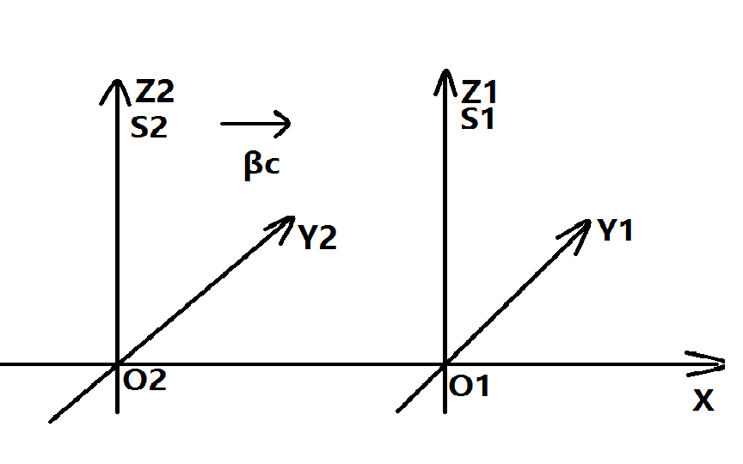

6.在实际的计算物理当中，我们经常利用傅里叶变换方法计算，将问题利用傅里叶变换到倒空间中一般而言比实空间计算收敛速度更快，我们考虑如下问题：

+ - + - + - + - + - + - + - + - + - + - + - + -

- + - + - + - + - + - + - + - + - + - + - + - +

+ - + - + - + - + - + - + - + - + - + - + - + -

- + - + - + - + - + - + - + - + - + - + - + - +

+ - + - + - + - + - + - + - + - + - + - + - + -

- + - + - + - + - + - + - + - + - + - + - + - +

+ - + - + - + - + - + - + - + - + - + - + - + -

- + - + - + - + - + - + - + - + - + - + - + - +

+ - + - + - + - + - + - + - + - + - + - + - + -

- + - + - + - + - + - + - + - + - + - + - + - +

+ - + - + - + - + - + - + - + - + - + - + - + -

- + - + - + - + - + - + - + - + - + - + - + - +

+ - + - + - + - + - + - + - + - + - + - + - + -

如图所示为一个正负电荷交错的平面，相邻正负电荷的距离为L/2，坐标轴为平面xy坐标轴，傅里叶变换形式为 $φ(\vec{r})=\sum_{n_{1}}{\sum_{n_{2}}{f_{n_{1},n_{2}}(\overset{⃑}{r})e^{i\frac{2π}{L}(n_{1}x+n_{2}y)}}}$

1. 在实空间中空间某一点(x,y,z)的电势（可包含求和号）(5’)
2. 利用傅里叶变换形式计算结果并考虑长方形Cell长宽为 $L_{1}$ 和 $L_{2}$ 时的情况（可包含求和号）(15’)
3. 假设此电荷平面中的正电荷保持不动，负电荷向z轴下平移距离d，求空间电势分布（可包含求和号）(15’)
4. 对于（3）问的情况，我们假设在某处z的平均电势为对于这个z值所在的xy平面，将其电势做一个面内的积分再除以单位面积（$\overline{φ}(z)=\frac{1}{|\vec{τ}|}\iint_{τ is a unit cell}{φ(\vec{r})}d\vec{τ}$），求平均电势随z变化关系，关于结果，你联想到了什么。(15’)
5. 关于（5）问，请直接写出对于一个长方形cell，长宽为 $L_{1}$ 和 $L_{2}$ 时的平均电势分布。(10’)
6. 假设如下图所示，红色为正电荷分布，蓝色为负电荷，每个正电荷与其右上的负电荷形成一个电偶极矩，假设其电偶极矩长度L保持不变，正电荷均保持不动，负电荷绕正电荷向下旋转 $θ$ 角度，求空间（z>0）电势分布情况（可包含求和号）(20’)

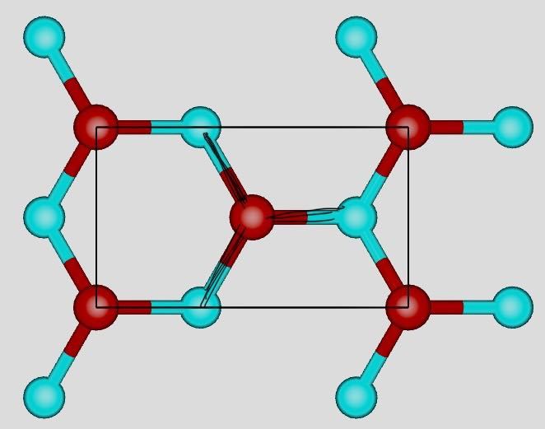

7.非线性光学参量震荡

我们考虑一个非线性的和频过程，如下图所示，满足 $w_{1}+w_{2}=w_{3}$，不考虑介质对光的吸收，并且假设泵浦光束 $w_{2}$ 的强度足够大，在介质中的强度接近不变，即 $A_{2}\left(z\right)=A_{2}\left(0\right)$

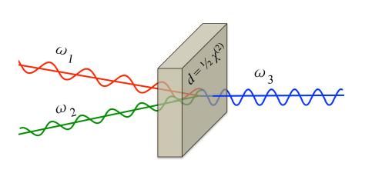

对于此过程我们有如下关系：

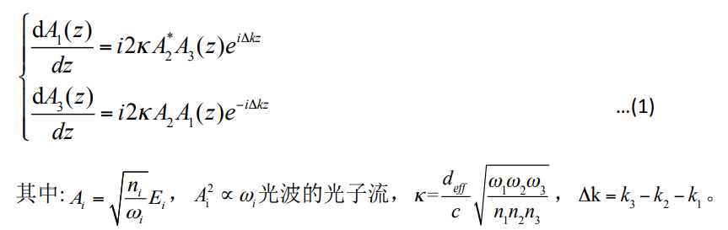

1. 在 $∆k=0$，也就是相位匹配的条件下求解此方程，并给出可以用于相位匹配的方法(15’)
2. 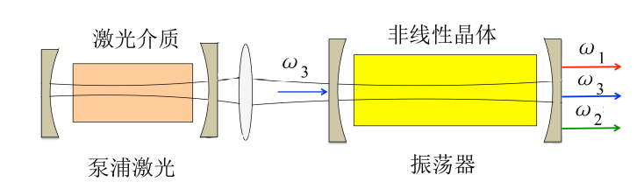在 $∆k=0$，也就是相位匹配的条件下，满足什么条件能使得双共振振荡器起振（注：非线性介质充满腔内，两腔镜的反射率一样，ω1和ω2两波对应的复振幅反射率分别为r1和r2，腔长为L是一个小量，稳定振荡条件即光束在腔内经过一个来回反射后强度与相位大小均不发生变化，双共振即ω1和ω2两波同时满足振荡条件）(35’)
3. 根据（2）得出的条件直接给出单振荡振荡器的起振条件(10’)